O Vereador que a presente subscreve, depois de cumpridas as normas regimentais, formula MOÇÃO DE APLAUSOS a LARA LUIZA VIEIRA DA COSTA, tendo em vista seu comprometimento e disciplina na pratica da arte marcial Jiu-Jitsu, cujo esforço resultou na conquista da Medalha de Bronze no Campeonato Brasileiro realizado na cidade de Barueri/SP, nos dias 29 e 30 de abril de 2023.

Câmara Municipal de Macaé, 10 de maio de 2023.

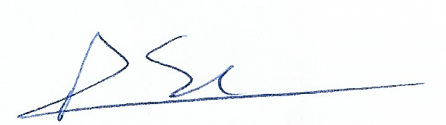

Amaro Luiz Alves da Silva
Vereador da Câmara Municipal de Macaé

Nilton César Pereira Moreira

Presidente

